- Policz i pokoloruj zgodnie z instrukcją.

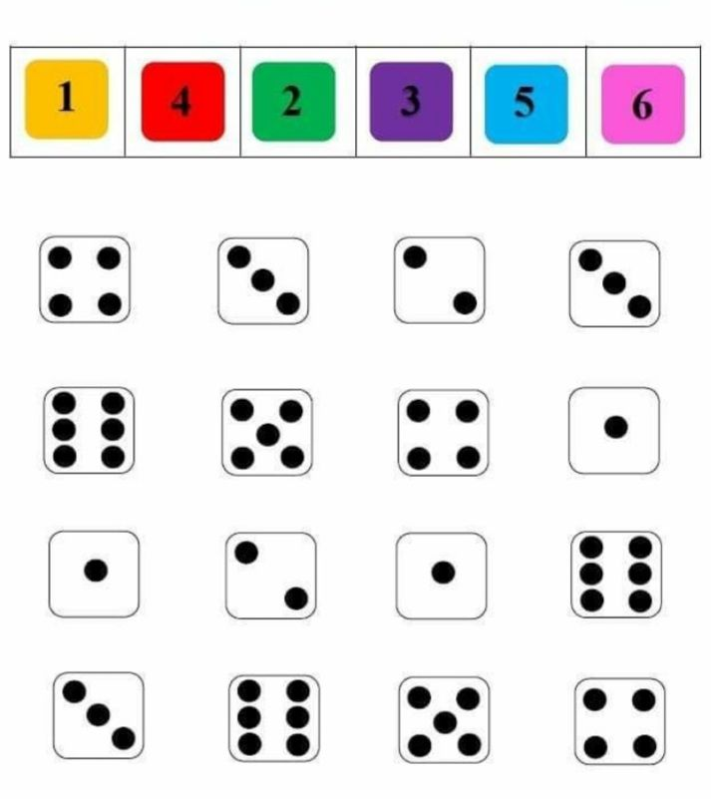

- Powiedz na jaką głoskę zaczynają się poszczególne obrazki, a na jaka kończą. (6- latki)
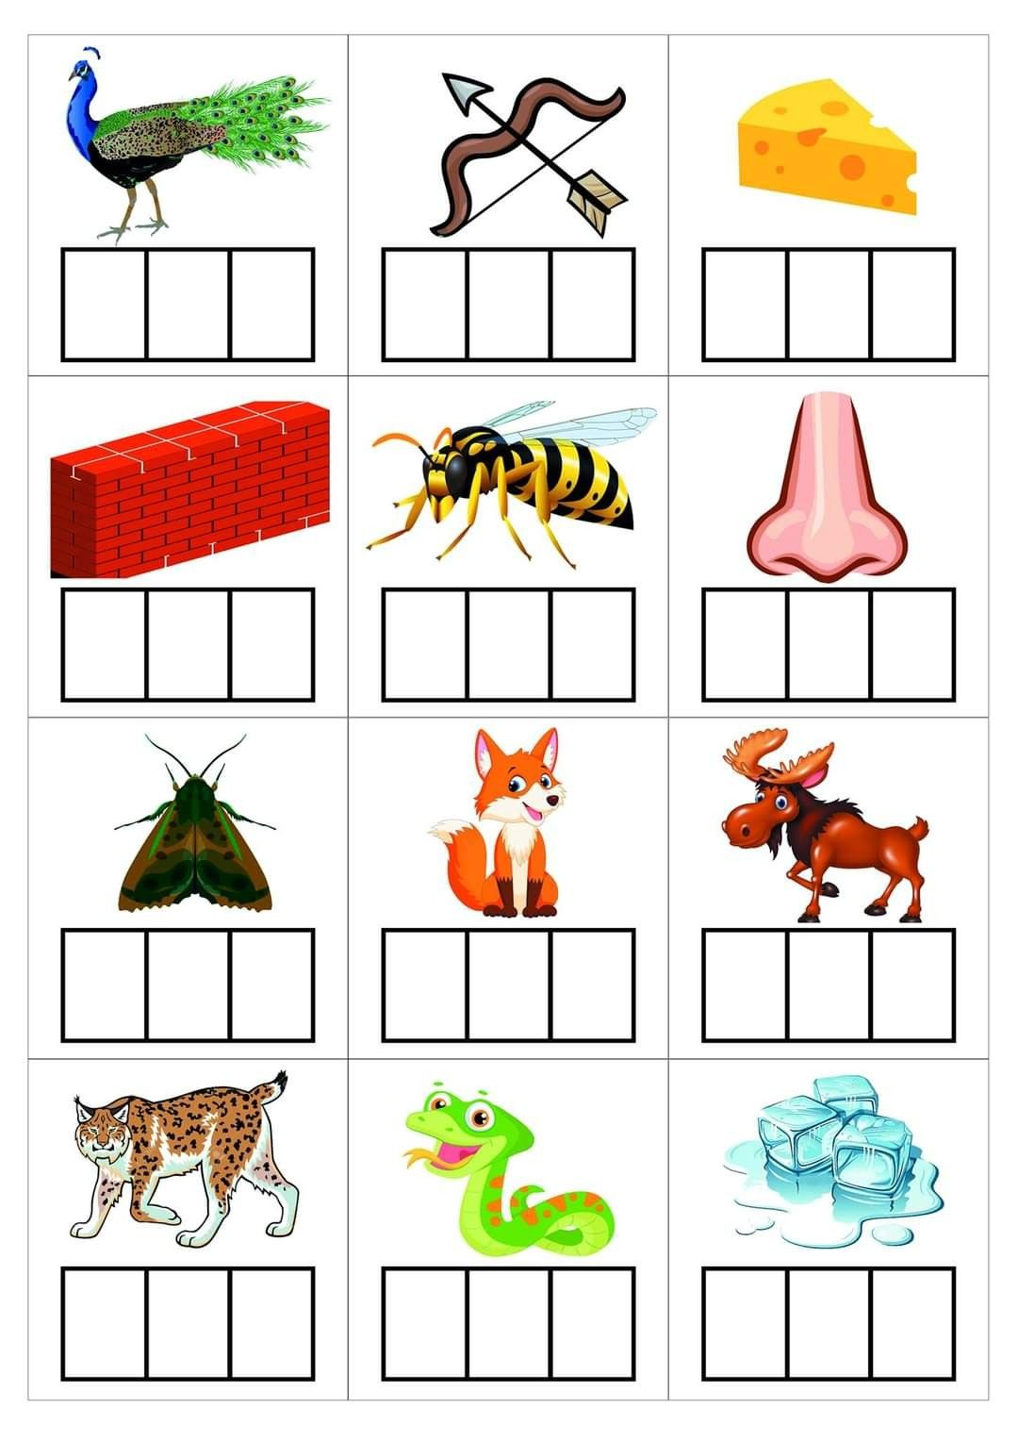

- Ćwiczenia motoryki dużej.
„Drzewo”- doskonalenie równowagi
Dziecko stoi prosto, ciężar ciała rozkłada równomiernie na obu nogach. Ręce wzdłuż ciała. Przenosi ciężar na lewą stopę i powoli podnosi prawą- stoi na 1 nodze. Jeśli nie potrafi utrzymać równowagi wówczas podnosi prawą stopę tak, by palce dotykały podłogi. Powoli unosi ręce do góry, a dłonie łączy nad głową. Oddycha głęboko i równomiernie. Powoli opuszcza ręce, stawia prawą stopę na podłogę. Następnie wykonuje ćwiczenie jeszcze raz podnosząc lewą stopę.

- Zabawa „Memo dźwiękowe”- ćwiczenie percepcji słuchowej
Zadanie polega na znalezieniu 2 takich samych dźwięków

https://eduzabawy.com/gry-online/memory-dzwiekowe/

